Práctica 18
Tema: Windows Movie Maker II
Objetivo: En esta sesión el alumno utilizará las herramientas de Windows Movie Maker para aplicarlas en un video
Actividades
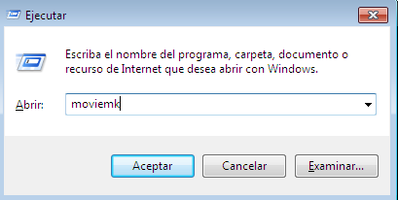
- Ingresar a Windows Movie Maker

- Abrir un proyecto existente

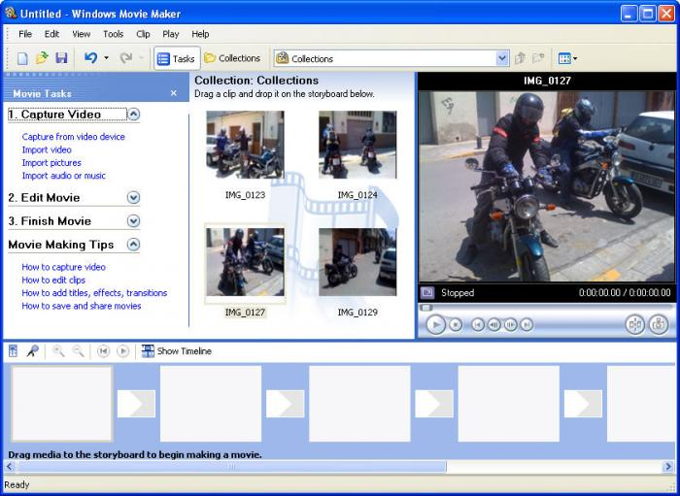

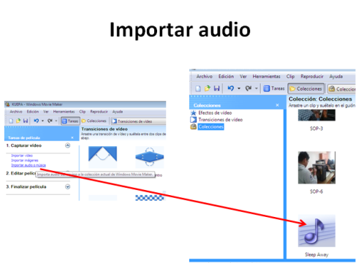
- Importar Audio

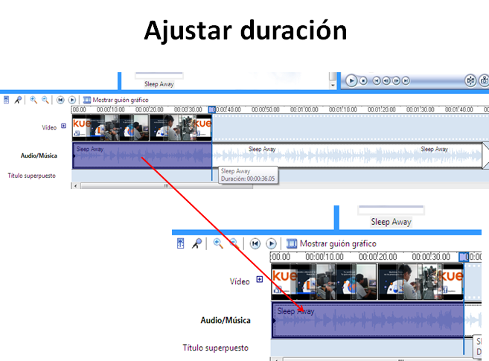
- Agregar y recortar audio
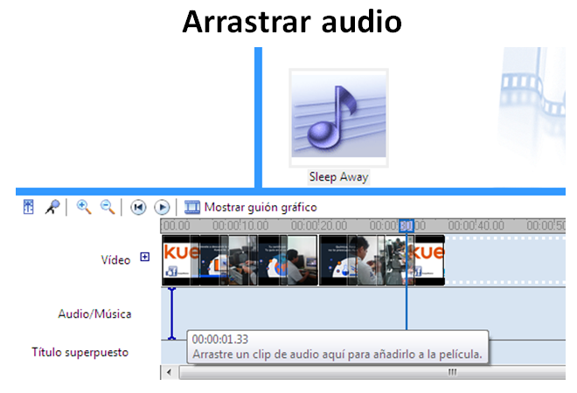

- Agregar título al video y personalizarlo

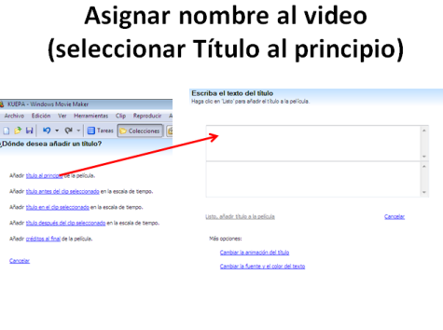
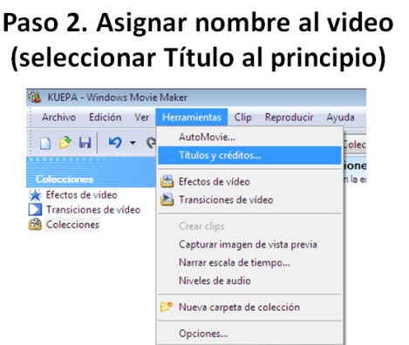

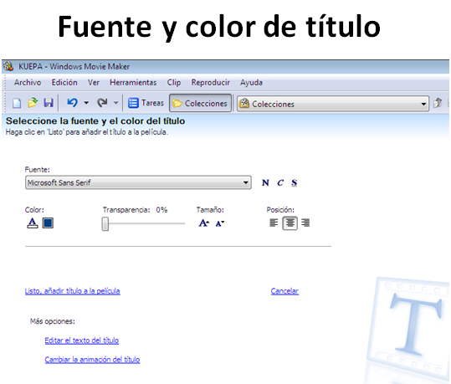
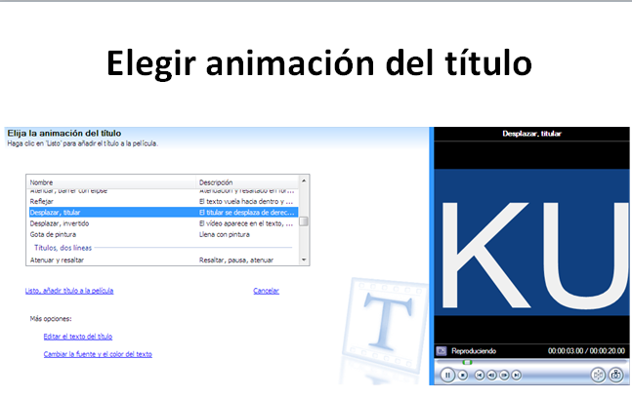

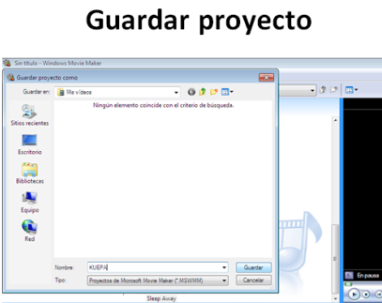

- Guardar Proyecto

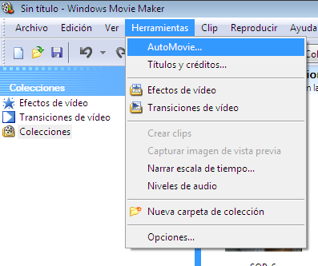
Herramienta Automovie

- Importar Imágenes.
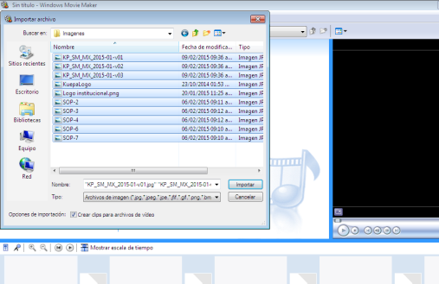

- Seleccionar herramienta Automovie

- Seleccionar un estilo de edición
